NAVODILO ZA DELO:

- Natančno preberi besedilo v učbeniku na straneh 112, 113, oglej si slikovno gradivo, preberi vire in odgovori na naslednja vprašanja. Pomagaj si s PowerPoint predstavitvijo.

- Odgovore (učni list) pošlji učiteljici zgodovine kot Wordov dokument do naslednje učne ure zgodovine (po urniku) na elektronski naslov:
jasna.dobaj@os-starse.si

PRIPOROČILO
Predenj pošlješ Wordov dokument ali fotografijo, pod njo napiši ime in priimek, razred ter naslov (ali pa tako shrani).
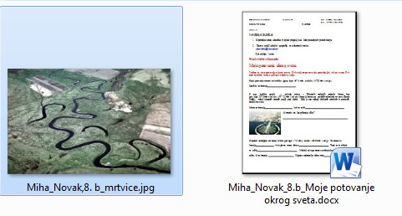
Primer:

KONEC VOJNE
(U-112,113)
SKLEPNI BOJI NA SLOVENSKEM OZEMLJU
- Kako se je preimenovala partizanska vojska?
- Pojasni, zakaj je bilo slovensko ozemlje poleti 1944 zelo pomembno?
- Kdaj je bil osvobojen Beograd? Kateri deli Jugoslavije so še bili osvobojeni v tem času?
- Razloži, kaj je bil cilj JA?
- V katerih smereh je JA v prvih mesecih leta 1945 nadaljevala osvobajanje?
- Pojasni, ali so slovenske partizanske enote dosegle svoj cilj. Kakšen je bil? Zakaj so se partizani iz teh območij umaknili?
- Pojasni zakaj se je vojna na Slovenskem končala šele 15. maja 1945. Kako je Ljubljana sprejela osvoboditelje
- Pojasni, kako so se predstavniki meščanskih strank pripravljali na konec vojne.
- Kdo vse je zapustil Ljubljano 8. maja 1945. Kaj se je zgodilo v tem mestu naslednji dan? Opiši. ( preberi tudi odlomek iz Slovenskega poročevalca).
KDO SE NI VESELIL ZMAGE
- Razloži, kdo vse se ni veselil zmage. Zakaj ne?
- Pojasni usodo teh ljudi.

